# 黑盒子采集_v1.0

## 交互设计文档

|  |  |  |  |
| --- | --- | --- | --- |
| 版本 | 时间 | 修改人 | 修改说明 |
| V1.0 | 2018/1/16 | 叶芳梅 | 黑盒子采集V1.0 |
|  | 2018/2/25 |  | 新增连接多车批量输出功能 |
|  |  |  |  |
|  |  |  |  |

# 多车连接

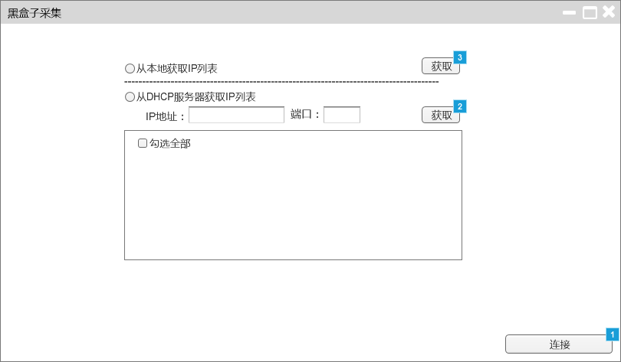

说明：

多车连接共分为两种方式：

从本地获取IP列表or从DHCP服务器获取IP列表。二选一，单选

需点击获取，才可在编辑框中展示车对应的IP地址列表

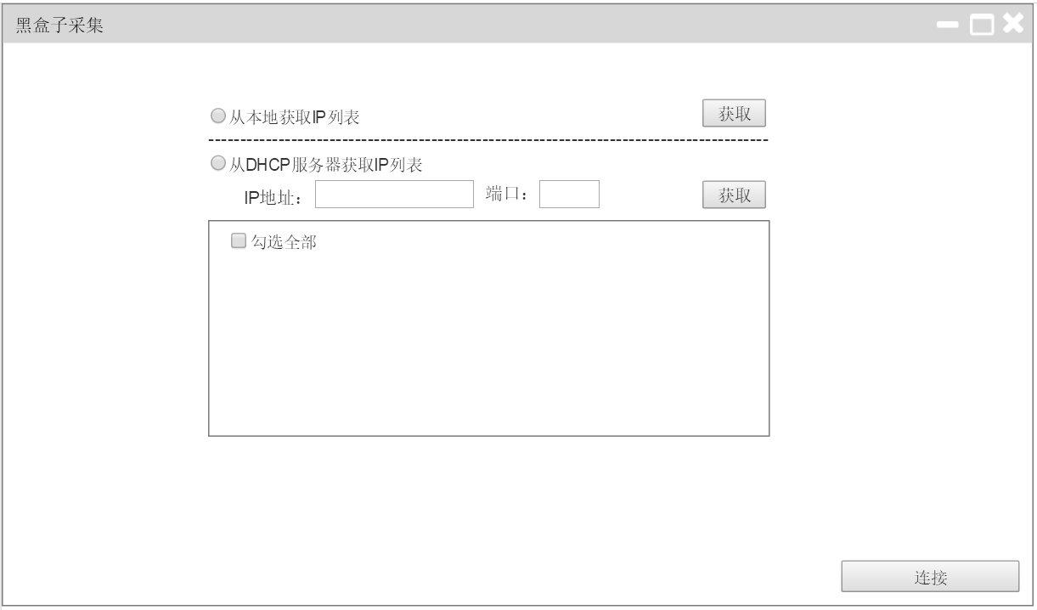

选择一个或者多个IP地址，建立连接：

连接成功：跳转至2.黑盒子采集界面

连接失败提示：连接失败，请重新连接

# 黑盒子采集

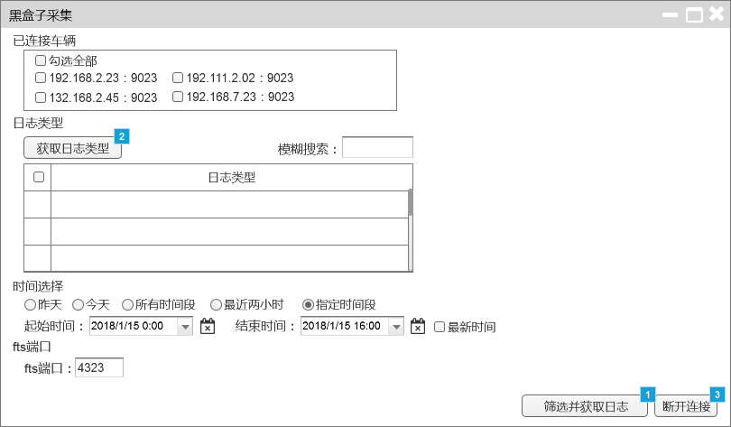

说明：

默认状态下，展示要素：

1. 已连接车辆，默认全部展示已经连接上的车辆
2. 日志类型列表默认为空
3. 默认所选时间类型为指定时间段，起始时间为当日日期的零时，结束时间默认刷新为打开系统的时间
4. fts端口自动获取

## 1.1已连接车辆



说明：

1. 已连接车辆用户可单选或多选，必填项

## 1.2日志类型



说明：

默认状态下，日志类型列表为空。日志类型可多选

需判断用户是否已选择连接车辆，才能成功获取日志类型

### 1.2.1获取日志类型

1. 获取日志类型成功：列表中展示数据，依读取的先后顺序排序
2. 获取日志类型失败提示：获取日志类型失败，请重新操作！（关闭）

### 1.2.2日志类型排序

单击（双击）日志类型表头，可按字母进行排序

### 1.2.3模糊搜索

搜索过程中，自动获取展示符合该搜索条件的日志类型；

搜索框为空，自动更新为所有日志类型

## 1.3时间选择



说明：

默认所选时间类型为指定时间段，起始时间为当日日期的零时，结束时间默认刷新为打开系统的时间（整点）

### 1.3.1时间的选择

昨天、今天、所有时间段、最近两小时、指定时间段为互斥关系，单选

1. 昨天（起始时间为昨天日期的零时，结束时间为昨天日期的24时。不可编辑）
2. 今天（起始时间为今天日期的零时，结束时间为最新时间（自动勾选）。不可编辑）
3. 所有时间段
4. 最近两小时（起始时间为目前时间提前两小时，结束时间为最新时间（自动勾选），不可编辑）
5. 指定时间段（可选择起始时间、结束时间。

1.当最新时间未选择时，才可编辑结束时间。

2.需对过往时间的判断，不可选择未发生的时间，结束时间不能发生在起始时间之前）

## 1.4fts端口



说明：自动获取fts端口

## 1.5筛选并获取日志



说明：需判断已连接车辆、日志类型、时间选择、fts端口是否有数据，才弹出提示框

### 1.5.1警告提示

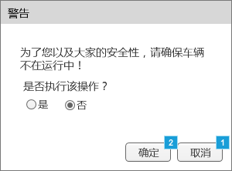

该警告需要双重确认才可进行下一步操作。默认选择“否”

1. 选择是-----确定，弹出下一步选择目标文件夹的操作

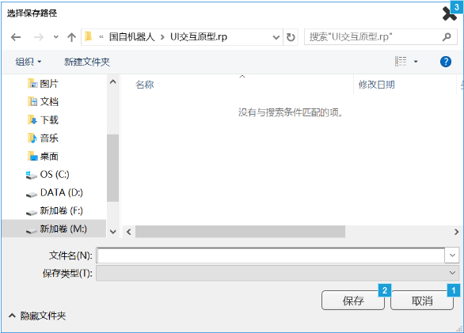

1. 选择是-----取消，取消操作
2. 选择否-----确定（取消），都视为取消操作

### 1.5.2需下载文件个数提示

用户确认文件目录以及文件名，执行保存操作后，弹出提示框，停留3秒后，再弹出进度加载界面



### 1.5.3进度加载

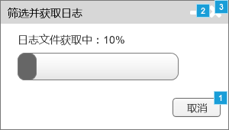

1. 取消：进度在0%~50%之间可取消

进度大于50%后，取消按钮不可用

1. 最小化，进度不在主桌面中展示。该软件系统不能再执行其他操作或者连接其他车

## 1.6断开连接

弹出确认提示框：

确定要断开连接？确定/取消

跳转至1.多车连接界面